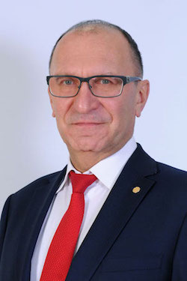 | Ректор  Дмитриев Сергей Михайлович  Доктор технических наук  Профессор  Заведующий кафедрой "Атомные и тепловые станции"  Родился 19 июня 1957г в городе Горьком в семье служащих.  В 1974 г. окончил школу № 68 г. Горького. В том же году поступил в Горьковский политехнический институт.  После окончания с отличием физико-технического факультета по специальности «Атомные электростанции» в 1980г работает в Горьковском политехническом институте (ныне Нижегородский государственный технический университет) на должностях ассистента, старшего преподавателя, доцента и профессора кафедры «Атомные электростанции».  После окончания аспирантуры в 1986г. защитил кандидатскую диссертацию, в 1996г после окончания докторантуры – докторскую. В 1988г ему присвоено ученое звание доцента, в 1999г – ученое звание профессора.  Во время работы в вузе Дмитриев С.М. активно занимался общественной работой, член комитета ВЛКСМ института, заместитель секретаря парторганизации физико-технического факультета, заместитель декана факультета с 1982 по 1990гг.  В 2003г избран заведующим кафедрой «Атомные, тепловые станции и медицинская инженерия», в 2005г назначен проректором по учебно-методической работе НГТУ. В 2008г. назначен проректором по развитию инновационно-образовательной деятельности и директором института Ядерной энергетики и технической физики НГТУ. В январе 2011г Дмитриев Сергей Михайлович был утвержден ректором НГТУ им Р.Е. Алексеева, в 2016г был переизбран на новый срок.  Дмитриев С.М. имеет большой опыт руководящей и организационной работы.  В 2021г Дмитрием С. М. вновь был избран и утвержден ректором НГТУ им. Р.Е. Алексеева.  По инициативе Дмитриева С.М. в 2008г на базе Физико-технического факультета НГТУ был создан Институт ядерной энергетики технической физики НГТУ, что дало мощный импульс развитию сотрудничества вуза с промышленными предприятиями и научно-исследовательскими организациями страны, повышению качества подготовки кадров. Под его руководством и при непосредственном участии открыты филиалы кафедр НГТУ в Научно-исследовательском радиофизическом институте, Нижегородской инжиниринговой компании «Атомэнергопроект», базовые кафедры НГТУ в ФГУП ФНПЦ НИИИС им Е.Ю.Седакова, ОАО «АКБМ Африкантов», создан Информационный центр по атомной энергетике в НГТУ.  Под руководством ректора Дмитриева С.М. коллектив НГТУ им. Р.Е. Алексеева в 2017 году, выиграв конкурс Минобрнауки РФ, получил статус опорного университета с федеральной поддержкой научных проектов и программ, а также одержал победу в конкурсе на право стать одним из центров инновационного, технологического и социального развития региона.  Дмитриев С.М. активно развивает международные связи НГТУ. В 2005г. по его инициативе подписано соглашение о сотрудничестве с Институтом атомной энергии Китайской народной республики (NPIC) по подготовке кадров и научным исследованиям. С 2000г. по настоящее время он читает авторский курс лекций в NPIC, является научным руководителем аспирантов этого института, автором более 423 научных и научно-методических трудов, в том числе 32 монографии, 14 авторских свидетельств и патентов. Под его руководством подготовлено 20 кандидатов и докторов наук. Результаты научных исследований Дмитриева С.М. реализованы в разработках ведущих предприятий Госкорпорации «РОСАТОМ»: ОАО «ОКБМ Африкантов», ОАО «Концерн Росэнергоатом», топливная корпорация «ТВЭЛ», Нижегородская инжиниринговая компания «Атомэнергопроект», Санкт Петербургский институт «Атомэнергопроект», на атомных электростанциях России, Украины, Чехии, Болгарии, Индии и Китая. За последние 10 лет под научным руководством Дмитриева Сергея Михайловича выполнен большой цикл научных исследований на общую сумму более 750 миллионов рублей.  Комплексный характер научных исследований и работ, проводимых под руководством Дмитриева С.М. позволил привлечь для их реализации многие кафедры и подразделения вуза информационного, радиоэлектронного, машиностроительного, организационно-управленческого, экономического профилей.  В 2018 году решением городской Думы ректору Нижегородского государственного технического университета им Р.Е.Алексеева, доктору технических наук, профессору, дважды лауреату премии города Нижнего Новгорода Сергею Михайловичу Дмитриеву присвоено звание «Почетный гражданин города Нижнего Новгорода».  В 2021 году Дмитриев С.М. избран действующим членом Академии военных наук  В 2021 г коллектив НГТУ под руководством Дмитриева Сергея Михайловича стал победителем программы академического лидерства "Приоритет 2030".  В 2022г Нижегородский государственный технический университет победил в конкурсе федерального проекта «Передовые инженерные школы».  Имеет воинское звание - капитан 1-го ранга.  Награды  - Нагрудный знак отличия в труде «Ветеран атомной энергетики и промышленности»  - Нагрудный знак «Почетный работник высшего профессионального образования Российской Федерации»  - Серебряная медаль концерна «Росэнергоатом» - «За заслуги в повышении безопасности атомных станций»  - Золотая медаль концерна «Росэнергоатом» - «За заслуги в повышении безопасности атомных станций»  - Нагрудный знак «Академик И.В. Курчатов» 4 степени  - Нагрудный знак «За вклад в развитие атомной отрасли» 2 степени  - Диплом по присуждении премии города Нижнего Новгорода в области образования за подготовку научных и инженерных кадров для атомной энергетики  - Почетный знак «Благодарность от Главы города»  - Ведомственный знак отличия Федеральной службы государственной статистики – медаль «За заслуги в проведении Всероссийской переписи населения»  - Нагрудный знак «Академик И.В. Курчатов» 3 степени  - Диплом по присуждению премии города Нижнего Новгорода в области общественных социально значимых проектов, за медийный проект «10 минут с Политехом»  - Постановление исполнительного комитета Профсоюза работников народного образования и науки Российской Федерации о награждении Дмитриева С.М. нагрудным знаком «За социальное партнерство»  - Почетный знак Федеральной службы по интеллектуальной собственности  - Медаль ордена «За заслуги перед Отечеством» II степени  - Диплом о присвоении звания «Почетный гражданин города Нижнего Новгорода»  - Орден имени Ярослава Мудрого  - Медаль «Столетие подводных сил России»  - Лауреат премии Правительства РФ в области образования  - Нагрудный знак «Академик И.В. Курчатов II степени  - Юбилейная медаль «В память 800-летия Нижнего Новгорода»  - Медаль «За вклад в развитие РАЕН» от 09.06.2022г № 315  - Медаль Щелкина К.И. «70 лет первой атомной бомбы»  - Благодарственное письмо Минобрнауки России за многолетнюю поддержку и участие в организации Международного инженерного чемпионата «CASE-IN»
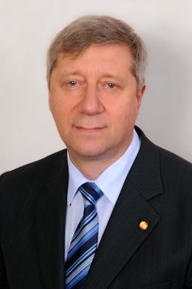 | Первый проректор - проректор по образовательной деятельности  Ивашкин Евгений Геннадьевич  Кандидат технических наук  Доцент
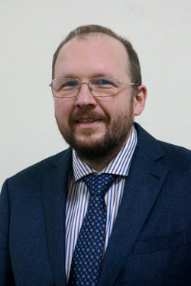 | Проректор по научной работе  Куркин Андрей Александрович  Доктор физико-математических наук  Профессор
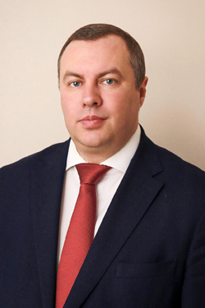 | Проректор по программам развития  Хробостов Александр Евгеньевич  Кандидат технических наук  Доцент
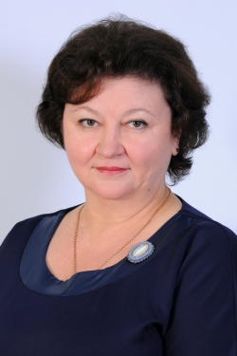 | Проректор по экономике  Обыденнова Светлана Юрьевна
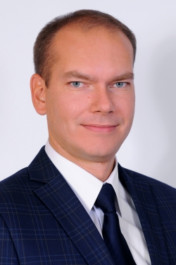 | Проректор по внеучебной работе и молодежной политике  Гончаров Кирилл Олегович  Кандидат технических наук  Доцент
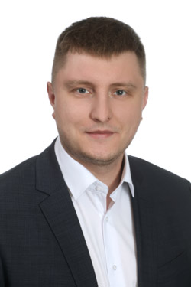 | Проректор по управлению имущественным комплексом  Кочешков Владислав Евгеньевич
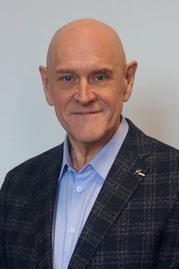 | Проректор по безопасности  Николаев Николай Дмитриевич

